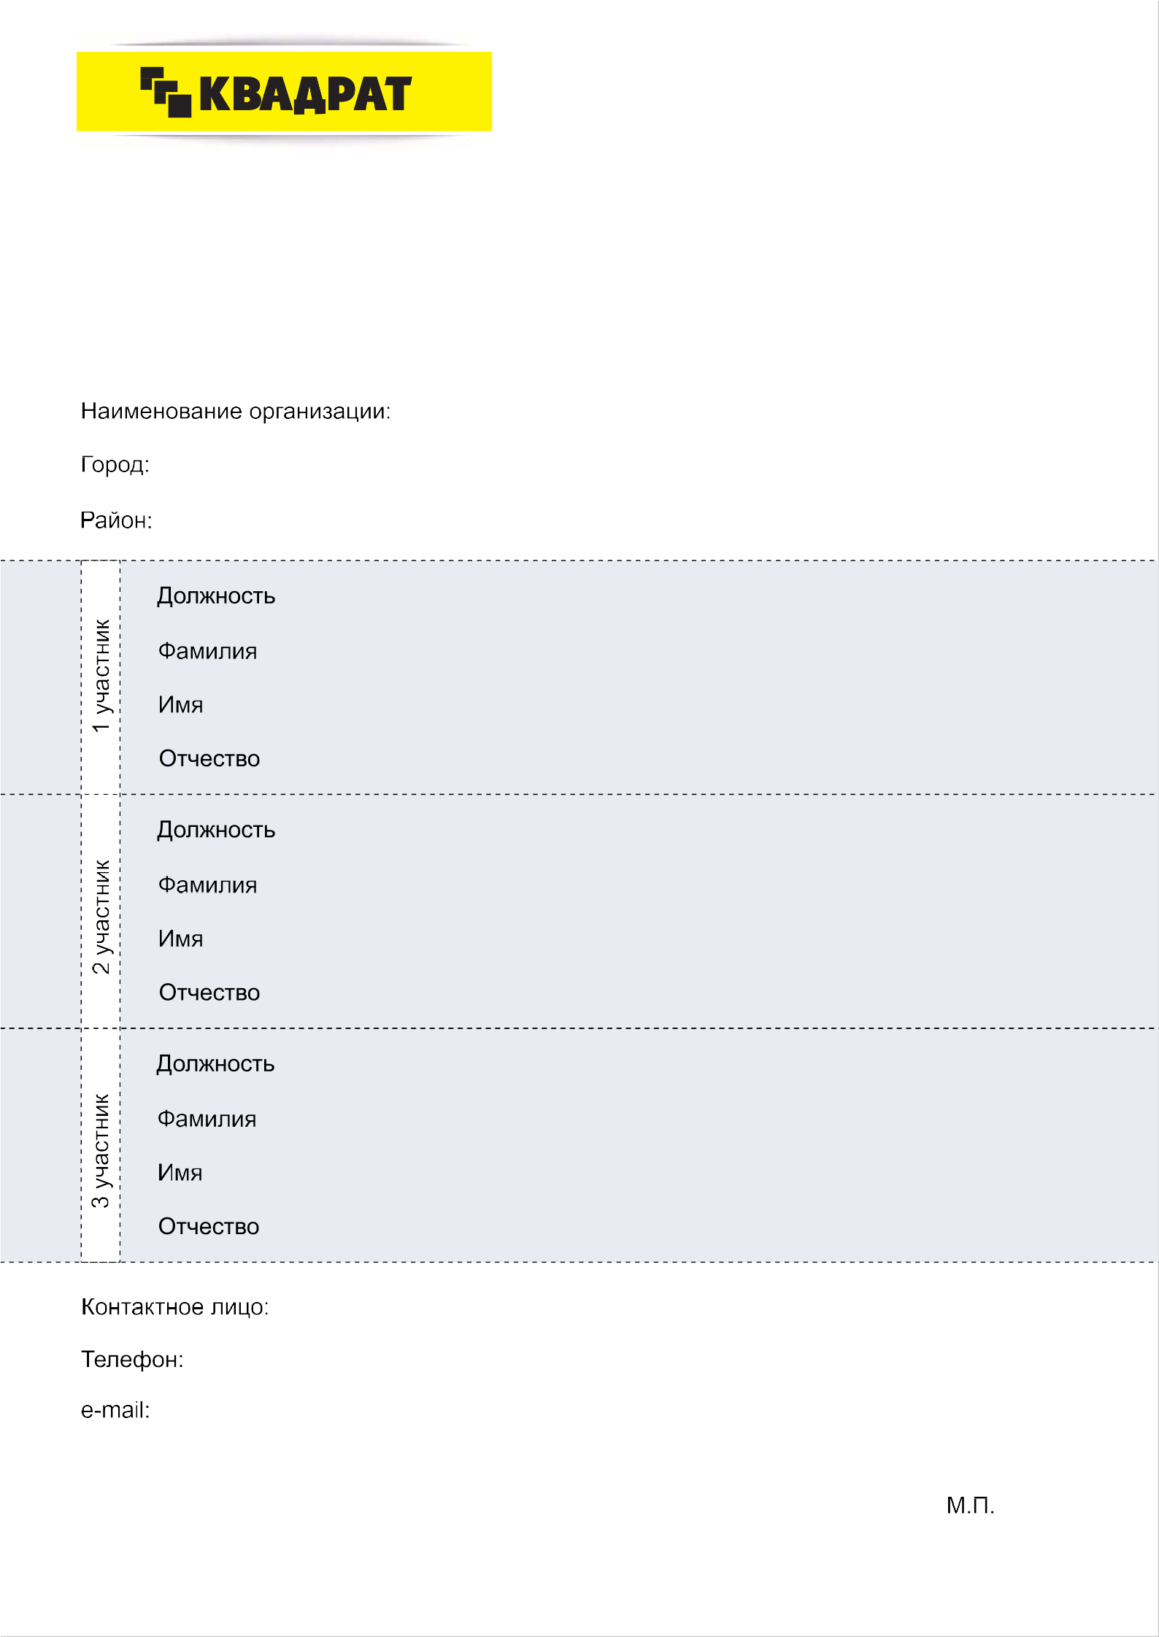
Для подтверждения своего участия в семинаре необходимо заполнить данную заявку с указанием
ФИО участника, заверить его подписью руководителя и печатью организации.
Заявку необходимо отправить по электронной почте kip@spkvadrat.ru
Контактный телефон: + 7 912 319 78 35 Кожевников Игорь.
Заявку на участие необходимо подать до 12 ноября 2021 г.
Предварительная организация даёт возможность наиболее оптимально организовать Ваше комфортное пребывание на семинаре, подготовить информационную продукцию

Внимание! С 01 ноября 2021 г. необходимо предъявление QR-кода при входе на территорию компании «Квадрат». На основании Распоряжения Правительства Челябинской области от 21.10.2021 №792-рп

